Me llamo ______________________________

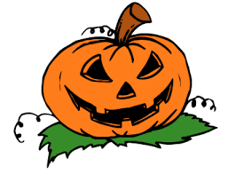
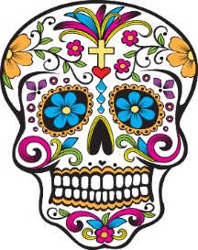
Compara el Día de los Muertos con la Noche de Brujas (Halloween). En los círculos, escribe al menos cinco cosas para cada día de fiesta y tres similitudes entre los dos.
similitudes
El Día de los Muertos
La noche de brujas

